Taller 6: Experimentos
1. INTRODUCCIÓN
1. ¿Hubo diferencias en el comportamiento (contribuciones promedio) entre los experimentos?
Sí, hubo diferencias en las contribuciones promedio entre los experimentos. La comparación busca identificar cómo cambia el comportamiento de los participantes cuando el juego incluye una posibilidad de castigo frente a cuando no la incluye. En el experimento con castigo, la posibilidad de sancionar a quienes no cooperan puede generar mayores incentivos para contribuir al bien público. Sin embargo, las diferencias no necesariamente son iguales en todos los grupos, ya que el comportamiento también puede estar relacionado con las normas sociales de cooperación de los participantes. El estudio de Herrmann et al. (2008) encontró diferencias entre las sociedades estudiadas.

2. ¿Podemos atribuir las diferencias observadas en el comportamiento al cambio en las condiciones del juego, y no simplemente al azar o la coincidencia?
No podemos afirmarlo solamente observando que las medias sean diferentes. Para determinar si el cambio en las condiciones del juego explica las diferencias, debemos utilizar herramientas de inferencia estadística, como la prueba t y el valor p. Estas permiten evaluar si la diferencia observada puede deberse al azar. Además, es necesario comprobar que los grupos fueran comparables antes del cambio en las condiciones del juego, especialmente en el período 1. Si los grupos comienzan de manera similar y posteriormente presentan diferencias asociadas con la condición de castigo, existe mayor evidencia para establecer un vínculo causal.
2.1 RECOLECTANDO DATOS JUGANDO
2.1.1. Haz un gráfico de líneas con la contribución promedio en el eje vertical y el período (del 1 al 10) en el eje horizontal. Describe cómo han cambiado las contribuciones promedio a lo largo del juego.
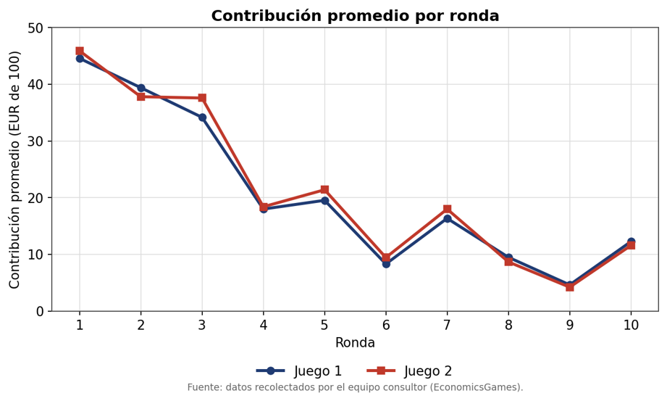
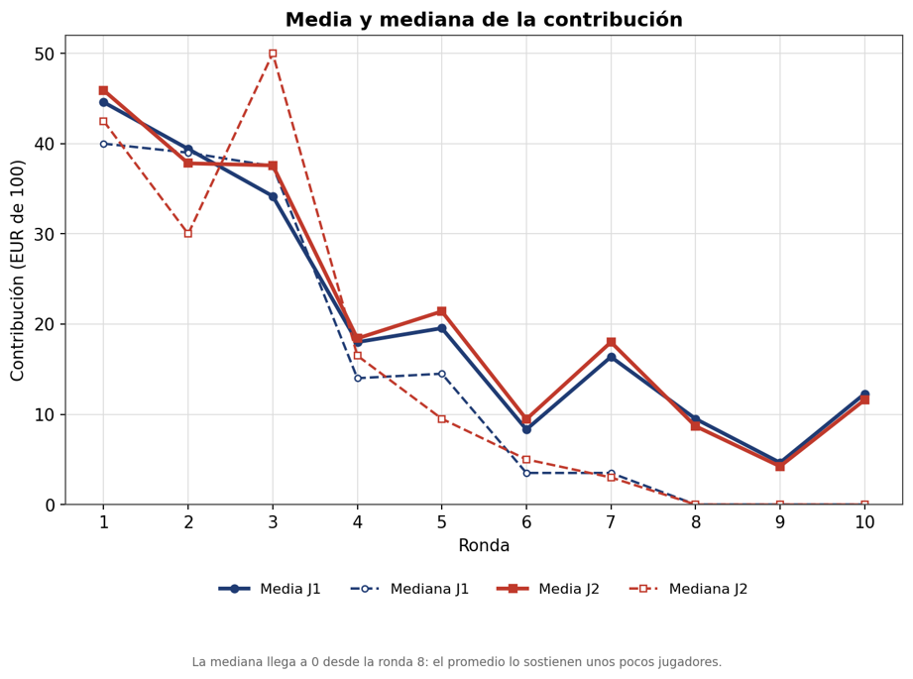
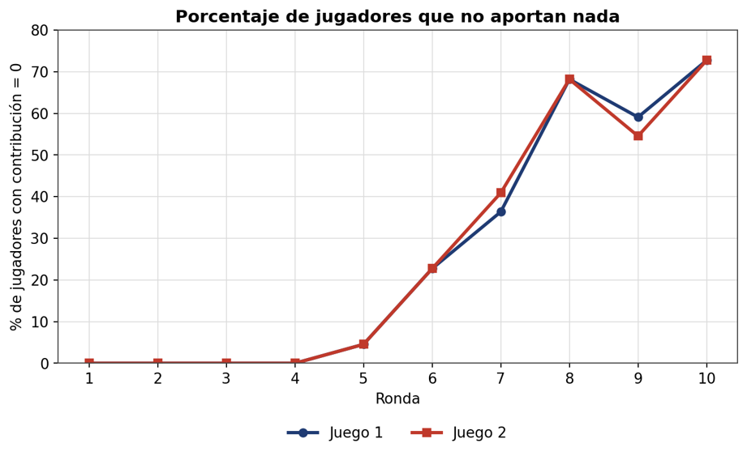
DESCRIPCIÓN “La contribución promedio arranca cerca de **45 EUR (45 % de la dotación)** en ambos juegos y se derrumba: para la ronda 9 el promedio es de apenas 4,6 y 4,2. La caída es estadísticamente contundente (prueba t pareada por jugador, ronda 1 frente a ronda 10: p = 0.0006 en el Juego 1 y p = 0.0002 en el Juego 2). El desplome del *free riding* es más claro aún en la mediana y en el porcentaje de jugadores que aportan cero: nadie aporta cero en las primeras cuatro rondas, pero en la ronda 8 ya lo hace el 68 % y en la ronda 10 el **73 %**. La mediana llega a cero desde la ronda 8. “

- La contribución promedio comienza cerca de 45 EUR (45 % de la dotación) en ambos juegos y luego disminuye bastante. Para la ronda 9, el promedio baja a 4.6 y 4.2 EUR. Además,el desplome del *free riding* es más claro aún en la mediana y en el porcentaje de jugadores que aportan cero : en las primeras cuatro rondas nadie aporta cero, pero en la ronda 8 ya es el 68 % y en la ronda 10 llega al 73 %. También se aclara que el promedio de la ronda 10 sube ligeramente frente a la ronda 9 debido a que dos jugadores aportaron 100 EUR, lo que afecta mucho el promedio porque sólo había 22 jugadores.
2.1.2. Compara tu gráfico de líneas con la Figura 3 de Herrmann et al. (2008). Comenta cualquier similitud o diferencia entre los resultados (por ejemplo, la cantidad aportada al inicio y al final, o el cambio en las contribuciones promedio a lo largo del juego).
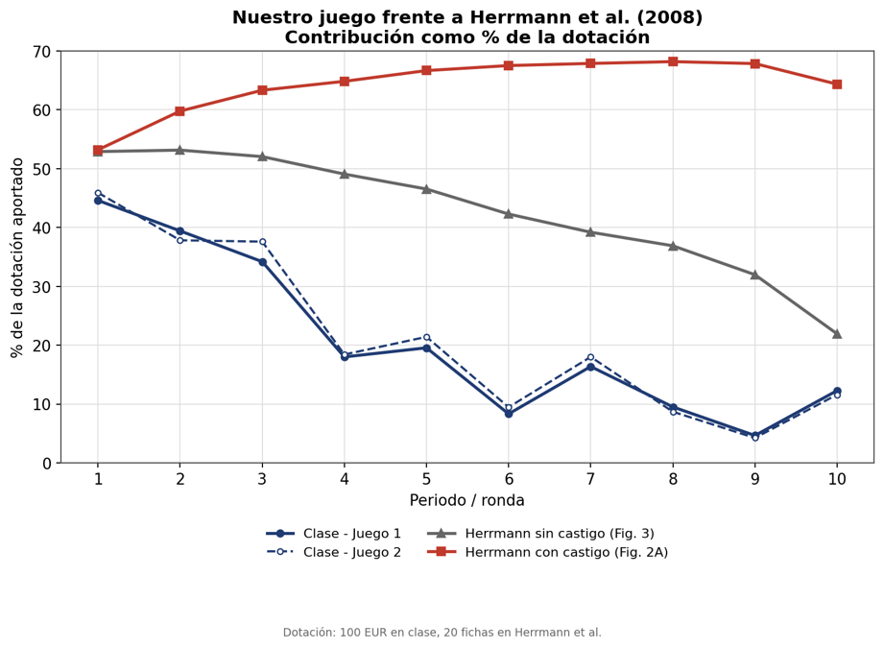
- Los resultados son similares porque en ambos experimentos se comienza aportando aproximadamente la mitad de la dotación y después la cooperación disminuye progresivamente.
En nuestro juego, la contribución inicial fue de 45.3 %, mientras que en Herrmann fue de 52.9 %. Al final, nosotros llegamos a 11.9 %, frente al 21.9 % de Herrmann. La principal diferencia es que nuestro resultado fue más irregular, porque se trataba de un solo grupo de 22 personas, mientras que Herrmann utilizó promedios de diferentes muestras. Las líneas de la Figura 3 son promedios de decenas de grupos por ciudad, así que el ruido individual se cancela; nuestra línea es un solo grupo, de modo que la decisión de un jugador extremo se ve directamente en el promedio.
2.1.4. ¿Se te ocurre alguna razón por la cual tus resultados son similares (o diferentes) a los de la Figura 3? Puede resultar útil leer la sección “Experiments” del estudio de Herrmann et al. (2008) para una descripción más detallada de cómo se realizaron los experimentos.

- Se parecen porque el dilema es el mismo: aportar tiene un costo individual, pero beneficia al grupo. Además, los jugadores observan lo que hacen los demás y ajustan su comportamiento, lo que genera reciprocidad. Difieren principalmente porque nuestro juego tenía un incentivo más fuerte para ser free rider, el grupo era de 22 personas frente a 4, no se utilizó dinero real y hubo una sola sesión con compañeros que ya se conocían, sin rondas de práctica ni controles de comprensión, y el juego 2 se jugó inmediatamente después del 1, con jugadores ya experimentados.

2.2 RECOLECTANDO DATOS JUGANDO
2.2.1. Usando los datos de las Figuras 2A y 3 de Herrmann et al. (2008):
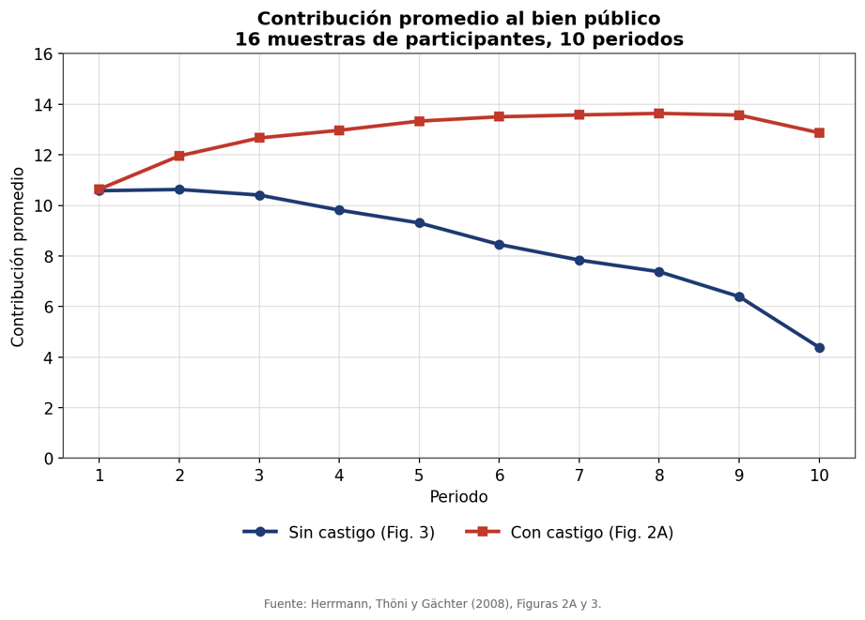
Una similitud clave: En el período 1 las dos series son prácticamente idénticas (10.58 frente a 10.64).
- Al comienzo, los dos grupos tienen prácticamente la misma contribución: 10.58 sin castigo y 10.64 con castigo. Sin castigo, la contribución disminuye progresivamente hasta 4.38 en el periodo 10. Con castigo, aumenta durante los primeros periodos, llega aproximadamente a 13.5 y termina en 12.87. se separan desde el periodo 2 y no vuelven a cruzarse. Sin castigo, la contribución cae de forma monótona hasta 4.38 (−59 %); con castigo sube durante los primeros periodos, se estabiliza alrededor de 13.5 y termina en 12.87. La brecha final es de 8.49 fichas: con castigo se aporta casi el triple. Nótese que también con castigo hay una caída en el último periodo (de 13.57 a 12.87): es el efecto de final de juego, cuando ya no hay futuro que proteger.

2.2.2. Haz un gráfico de columnas mostrando la contribución promedio en el primer y último período para ambos experimentos.
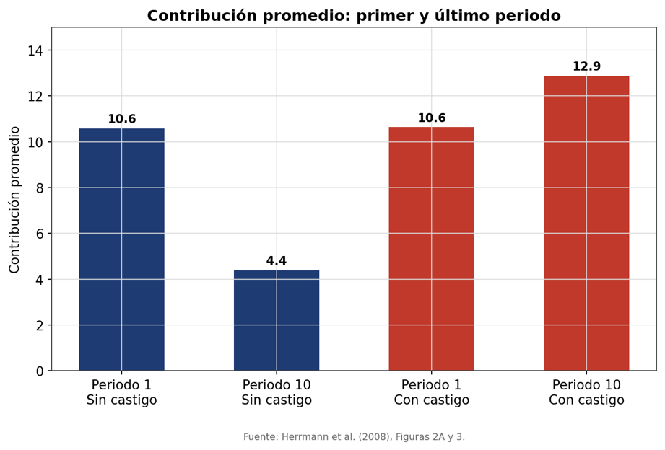
“Las cuatro barras son 10.58 y 4.38 (sin castigo) frente a 10.64 y 12.87 (con castigo): mismo punto de partida, destinos opuestos (El gráfico de columnas permite comparar directamente la contribución promedio al comienzo y al final del juego, tanto con castigo como sin castigo. Esto permite observar de manera sencilla si las contribuciones aumentaron, disminuyeron o se mantuvieron entre el primer y el último período)”

2.2.3. Usando los datos de las Figuras 2A y 3 de Herrmann et al. (2008):
- Calcula la desviación estándar para los Períodos 1 y 10 por separado, para ambos experimentos.
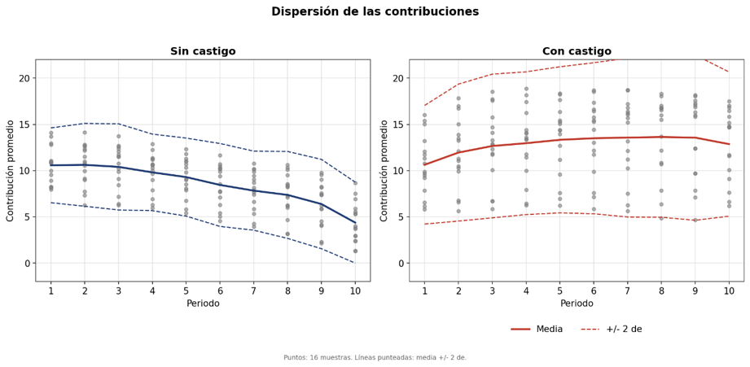
- ¿Se cumple la regla práctica? (En otras palabras, ¿la mayoría de los valores están dentro de dos desviaciones estándar de la media?) Como se muestra en la Figura 2.3, la contribución promedio para ambos experimentos fue 10.6 en el Período 1. Con referencia a tus cálculos de desviación estándar, explica si esto significa que los dos conjuntos de datos son iguales.
- La regla práctica se cumple, e incluso con creces: al revisar los 10 periodos completos de cada experimento, el juego sin castigo no tiene ninguna observación fuera del intervalo media ± 2 desviaciones estándar (0 de 160), y el juego con castigo tiene solo una excepción en las 160 observaciones (Atenas, en el periodo 8), es decir que el 99.7% de los datos cae dentro de la banda, superando el 95% que predice la regla; centrándonos en los periodos 1 y 10 que compara esta sección, no hay ni un solo caso fuera de la banda en ninguno de los cuatro grupos (sin castigo: media 10.58 y banda [6.54, 14.62] en el periodo 1, media 4.38 y banda [0.01, 8.76] en el periodo 10; con castigo: media 10.64 y banda [4.22, 17.05] en el periodo 1, media 12.87 y banda [5.07, 20.67] en el periodo 10).
2.2.4. Calcula el valor máximo y mínimo para los Períodos 1 y 10 por separado, para ambos experimentos.
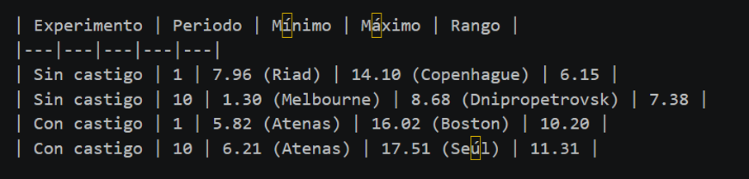
- El mínimo representa la menor contribución observada y el máximo la mayor contribución observada. Comparar estos valores entre el período 1 y el período 10 permite identificar si el rango de contribuciones cambió durante el experimento.
2.2.5. Una manera concisa de describir los datos es en una tabla resumen. Con solo cuatro números (media, desviación estándar, valor mínimo, valor máximo), podemos tener una idea general de cómo son los datos. Crea una tabla de estadísticas descriptivas que muestre media, varianza, desviación estándar, mínimo, máximo y rango para los Períodos 1 y 10, y para ambos experimentos. Comenta cualquier similitud y diferencia en las distribuciones, tanto a lo largo del tiempo como entre experimentos.
2.3 RECOLECTANDO DATOS JUGANDO
2.3.1. Puedes realizar otro experimento para entender por qué podríamos observar diferencias en el comportamiento que se deben al azar. Primero, lanza una moneda seis veces usando solo una mano y registra los resultados (por ejemplo: cara, cara, sello, etc.). Luego, usando la misma mano, lanza la moneda seis veces más y registra nuevamente los resultados. Compara los resultados de la Pregunta 1(a). ¿Obtuviste el mismo número de caras en ambos casos? Incluso si lo hiciste, ¿la secuencia de resultados (por ejemplo, cara, sello, sello…) fue la misma en ambos casos?
Al lanzar seis veces una moneda con la misma mano y repetir el ejercicio, lo más probable es no obtener el mismo número de caras en los dos intentos. Además, es casi imposible que la secuencia completa de resultados coincida, ya que la probabilidad de que ocurra es de 1 entre 64. Esto permite entender que dos resultados diferentes pueden aparecer simplemente por azar, incluso cuando las condiciones del experimento son las mismas.
En nuestro caso, ni siquiera fue necesario utilizar la moneda para observar este fenómeno, porque la clase ya había realizado un experimento similar. Jugamos dos veces el mismo juego, con las mismas reglas y las mismas 22 personas, y los resultados no fueron exactamente iguales. En la ronda 1 obtuvimos contribuciones promedio de 44.59 y 45.91, mientras que en la ronda 10 fueron de 12.27 y 11.59. Las pruebas t pareadas dieron valores p de 0.71 y 0.48, respectivamente, lo que indica que estas diferencias son perfectamente compatibles con el azar.

2.3.2. Usando los datos de las Figuras 2A y 3:
- Usa la función test para calcular el valor p de la diferencia de medias en el Período 1 (con y sin castigo).
- ¿Qué nos dice este valor sobre la diferencia de medias en el Período 1?
La idea principal es que observar una diferencia entre dos grupos no significa necesariamente que las condiciones de los grupos fueran diferentes. Lo importante no es solamente determinar si las dos muestras presentan diferencias, sino analizar si existen diferencias entre las poblaciones de las que provienen. Para esto se utiliza el valor p, que permite evaluar si la diferencia observada podría explicarse por el azar.
Bajo la hipótesis nula de que no existe una diferencia poblacional en el período 1, la probabilidad de observar una diferencia al menos tan grande como la que encontramos, de 0.06 fichas, es de casi el 95 %. Por lo tanto, la diferencia observada es totalmente compatible con el azar y no existe evidencia de que los grupos comenzarán con niveles diferentes de cooperación. Esto no representa un resultado fallido, sino que confirma que antes de que la nueva regla comenzará a operar, los dos grupos eran comparables.
La prueba t pareada es la más adecuada porque las mismas 16 muestras participaron en ambas versiones del juego. Al emparejar las observaciones por ciudad se reduce la variación entre poblaciones y se puede analizar mejor la diferencia asociada al tratamiento. Las dos pruebas pueden reportarse por transparencia.

2.3.3. Usando los datos del Período 10:
- Usa la función test para calcular el valor p de la diferencia de medias en el Período 10 (con y sin castigo).
- ¿Qué nos dice este valor sobre la relación entre el castigo y el comportamiento en el juego de bienes públicos? Con referencia a las Figuras 2.7 y 2.8, explica por qué no podemos usar el tamaño de la diferencia para concluir directamente si la diferencia podría deberse al azar.
- En el período 10, si en la población no existiera ninguna diferencia entre jugar con castigo y jugar sin castigo, la probabilidad de observar una diferencia de 8.49 fichas o más sería inferior a 1 en un millón. Por lo tanto, existe evidencia estadística muy fuerte contra la hipótesis nula. Al combinar este resultado con el balance observado en el período 1 y con el hecho de que la principal diferencia entre los dos juegos fue la regla de sanción, se puede atribuir el aumento de las contribuciones a la opción de castigo. Sin embargo, el tamaño de la diferencia por sí solo no es suficiente para determinar si un resultado puede deberse al azar. El valor p relaciona la diferencia de medias con la variación existente en los datos. Por ejemplo, una diferencia grande puede no ser concluyente si los datos presentan mucha dispersión, mientras que una diferencia pequeña puede ser estadísticamente significativa cuando los datos están muy concentrados. En nuestro caso, la diferencia de 8.49 fichas resulta contundente porque las desviaciones estándar son de 2.19 y 3.90. Además, hay que distinguir entre significancia estadística y relevancia práctica, ya que para la ONG ambas cuestiones son importantes.

2.3.4. Refiérase a los resultados de los juegos de bienes públicos.
- ¿Qué características del entorno experimental hacen probable que la opción con castigo haya sido la causa del cambio en el comportamiento?
- Usando la Figura 2.6, explica por qué necesitamos comparar los dos grupos en el Período 1 para poder concluir que existe un vínculo causal entre la opción con castigo y el comportamiento en el juego.
- Podemos hablar de causalidad porque el entorno experimental permite controlar las condiciones bajo las cuales se desarrolla el juego. En primer lugar, el investigador decide qué regla se aplica y los participantes no eligen el régimen de sanciones según sus preferencias o su disposición inicial a cooperar. Esto permite controlar la variable de interés y evitar problemas de autoselección. Además, entre las dos condiciones del experimento solo cambia una característica importante: la posibilidad de utilizar el castigo. La dotación, el número de períodos, el MPCR, el tamaño del grupo, la retroalimentación, las instrucciones y el anonimato se mantienen iguales. De esta manera, es posible relacionar las diferencias posteriores en el comportamiento con el cambio en la regla del juego.
También es importante que las mismas 16 muestras participen en ambas condiciones. Esto permite reducir las diferencias culturales y socioeconómicas que podrían existir entre las poblaciones. A esto se suman el anonimato y el orden contrabalanceado, que ayudan a reducir posibles efectos relacionados con la reputación, el aprendizaje o el experimentador. Finalmente, el estudio cuenta con 1.120 participantes y 16 contextos diferentes, por lo que el resultado no depende únicamente de una sesión o de un solo país. La comparación del período 1 es necesaria porque permite comprobar que no existían diferencias previas al tratamiento. Si el grupo con posibilidad de castigo hubiera aportado más desde el primer período, la diferencia observada en el período 10 podría deberse simplemente a que ese grupo era más cooperativo desde el comienzo y no al efecto de la nueva regla. Por eso, el período 1 funciona como una prueba de balance. Al no rechazar la igualdad de medias, con valores p entre 0.88 y 0.95, se puede considerar que los grupos eran comparables antes de que comenzara a operar la condición de castigo.
2.3.5. Discute algunas limitaciones de los experimentos y sugiere algunas maneras de abordarlas (o al menos parcialmente). (Puede resultar útil consultar las páginas 158–171 del artículo “What do laboratory experiments measuring social preferences reveal about the real world?”, así como la discusión sobre el free riding y el altruismo en la Sección 2.6 de Economy, Society, and Public Policy).
- Como equipo consultor, indiquen qué evidencia adicional debería solicitar la ONG antes de trasladar estos resultados experimentales al diseño de reglas, incentivos o mecanismos de cooperación para un proyecto de acueducto veredal.

- Una limitación de estos experimentos es que se realizan en situaciones más sencillas que las de la vida real. En una comunidad hay otros factores, como la confianza, las relaciones entre vecinos y las normas sociales, que pueden influir en la cooperación. Además, los resultados pueden cambiar dependiendo de las características de cada comunidad. Para disminuir estas limitaciones, la ONG debería buscar información de otros proyectos de acueductos o proyectos comunitarios parecidos. También sería importante conocer cómo funciona la cooperación dentro de la comunidad y qué problemas de free riding han tenido anteriormente.
Antes de aplicar directamente las sanciones o incentivos, la ONG podría hacer una prueba pequeña y observar si realmente aumentan las contribuciones y la participación. Así, los resultados del experimento servirían como una guía, pero también se tendría en cuenta la situación específica de la comunidad.

